Отчет по лабораторной работе 5

Построение графиков

Шалыгин Георгий Эдуардович

Содержание

# 1 Цель работы

Основная цель работы — освоить синтаксис языка Julia для построения графиков.

# 2 Выполнение лабораторной работы

1. Повторим примеры.

* 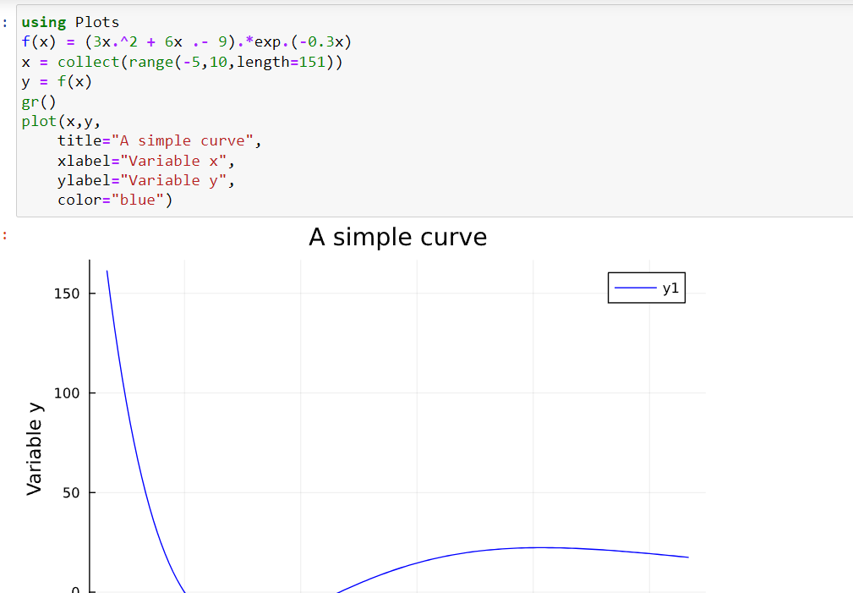
* Рис. 1: Кривая
* 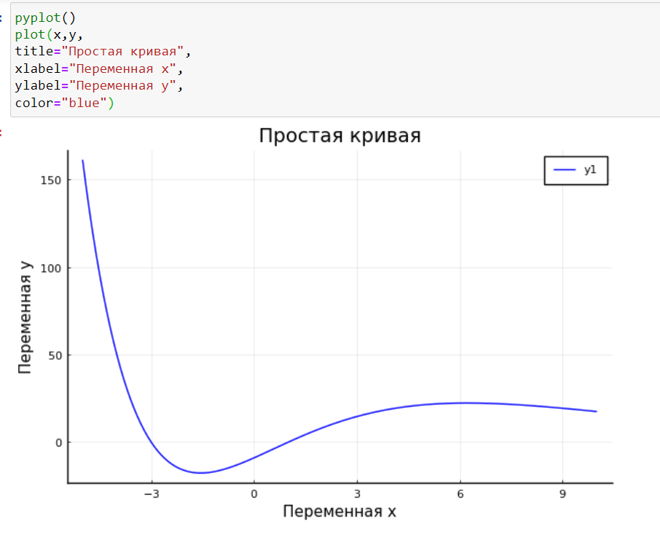
* Рис. 2: Кривая с плотли
* 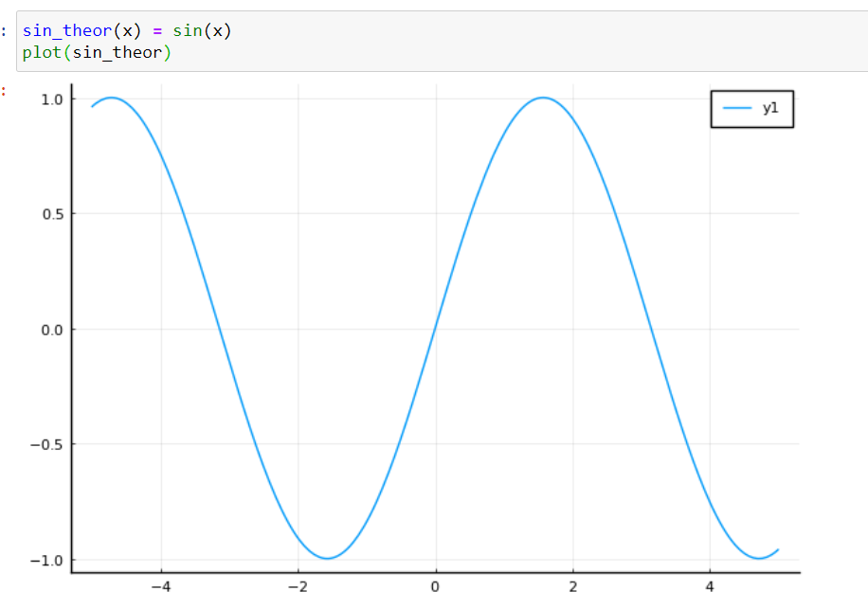
* Рис. 3: Синус
* 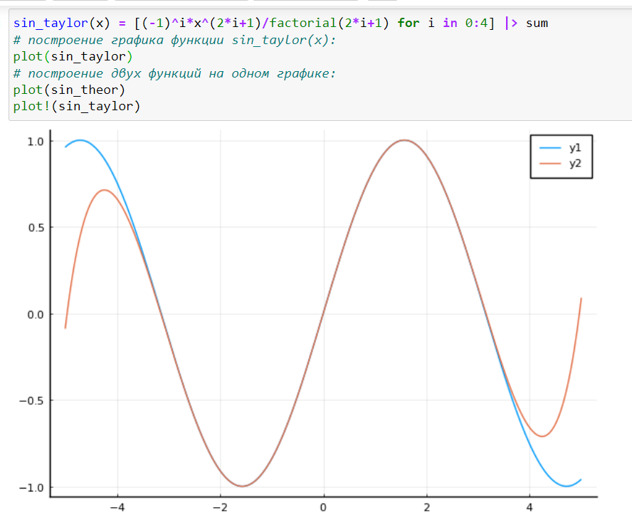
* Рис. 4: Два графика на одном
* 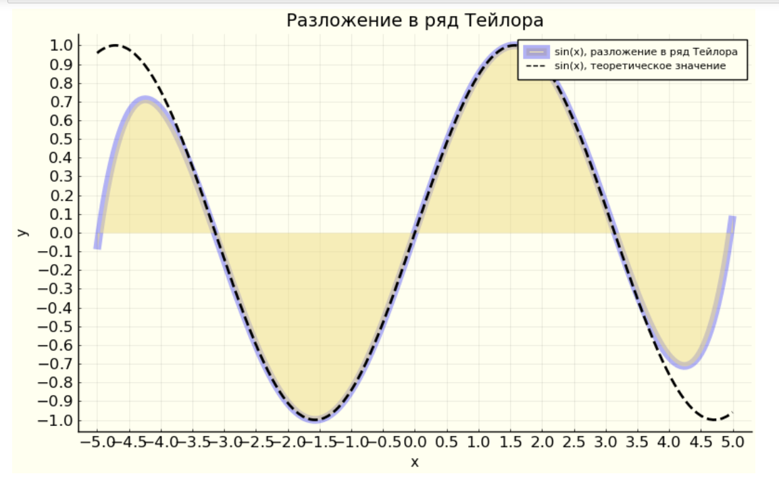
* Рис. 5: Задание параметров графика
* 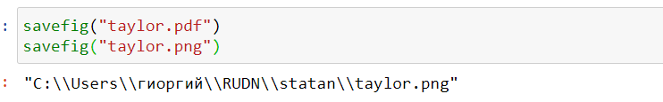
* Рис. 6: Сохранение
* 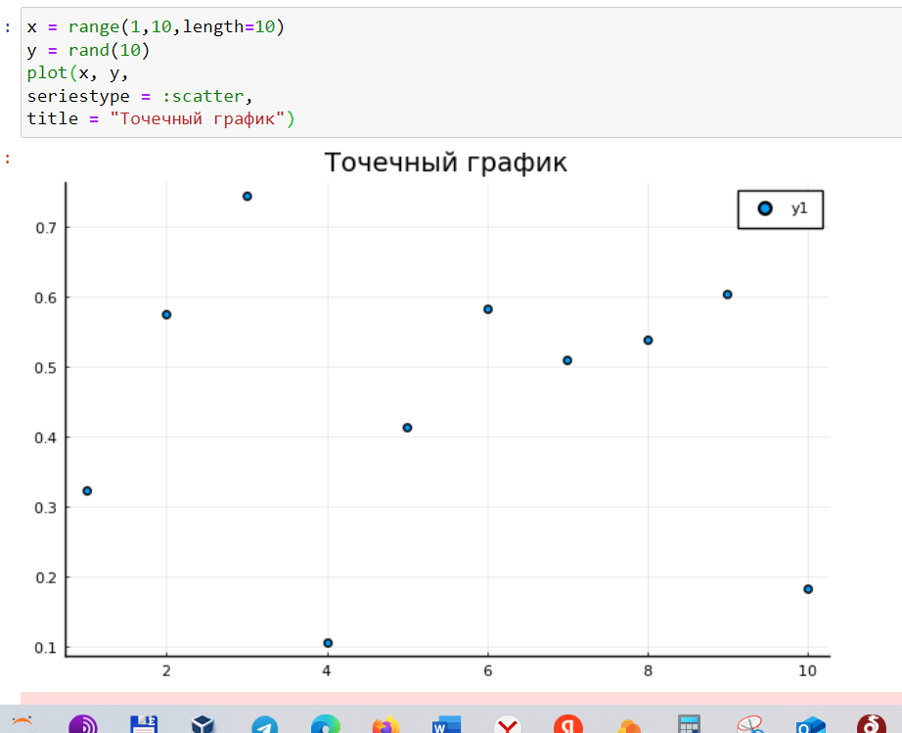
* Рис. 7: Точечный график
* 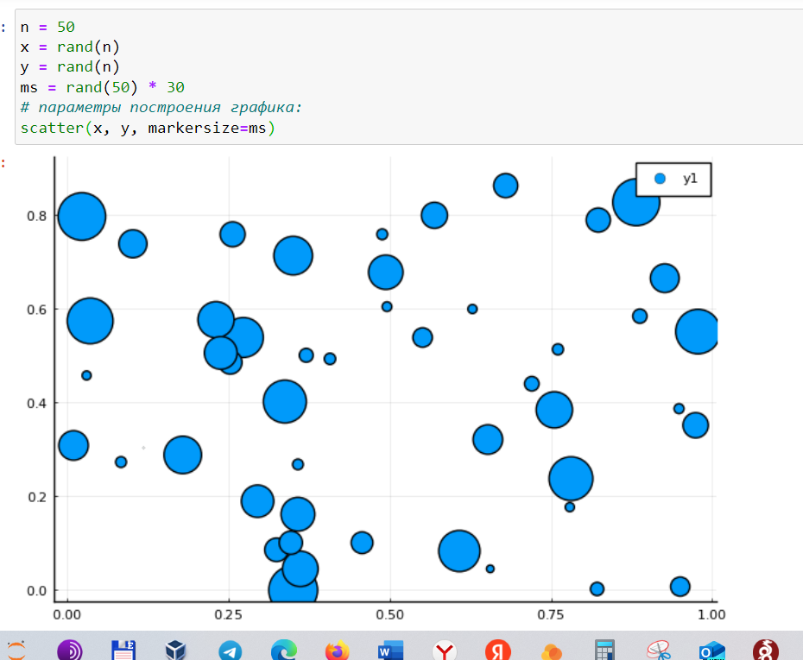
* Рис. 8: Изменение размера вершин
* 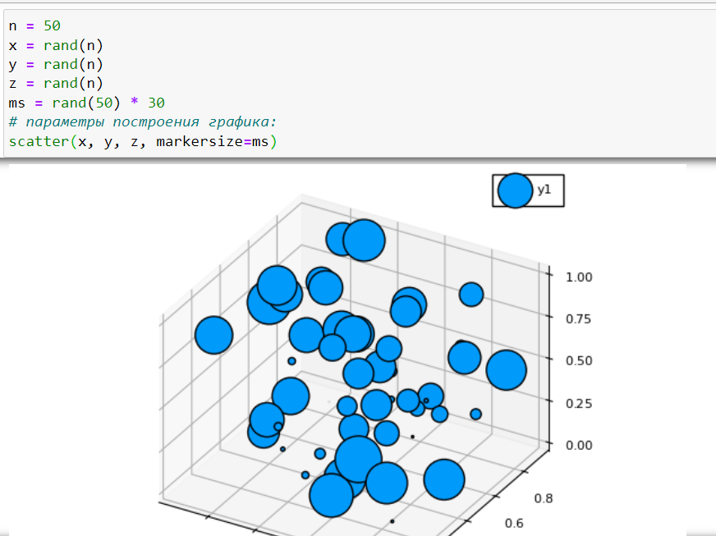
* Рис. 9: Пространственный график
* 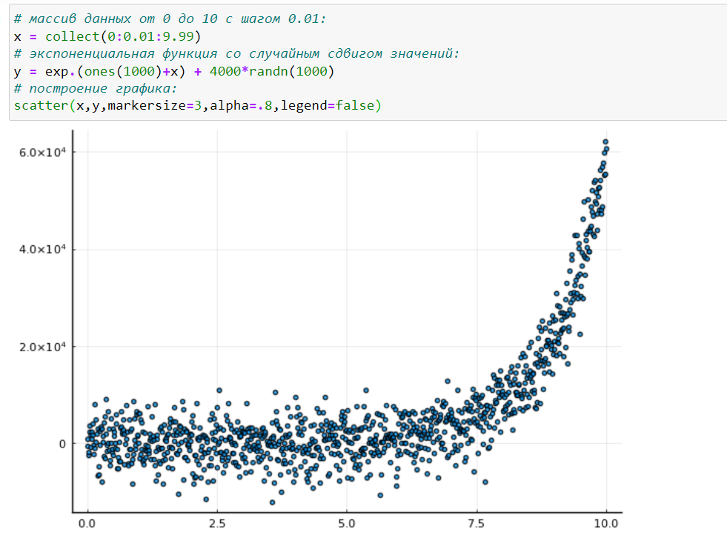
* Рис. 10: Зашумленные данные
* 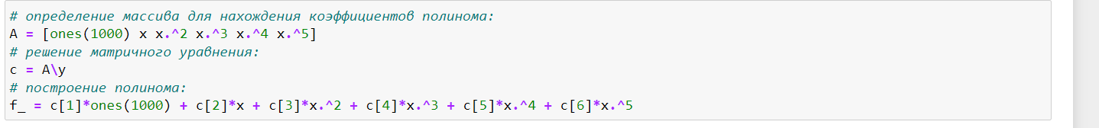
* Рис. 11: QR-факторизация
* 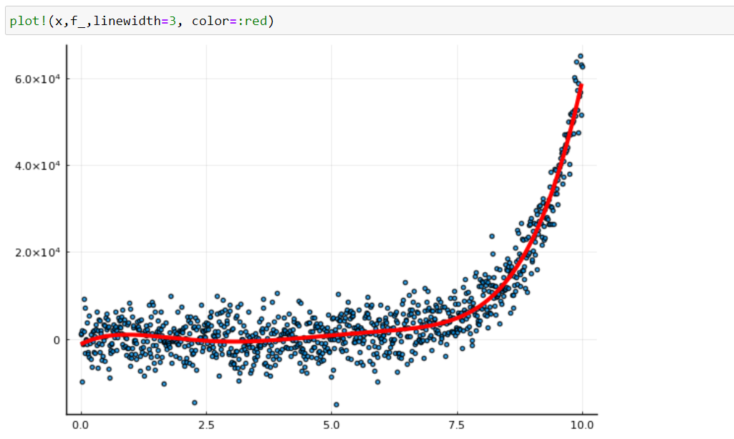
* Рис. 12: Регрессия данных
* 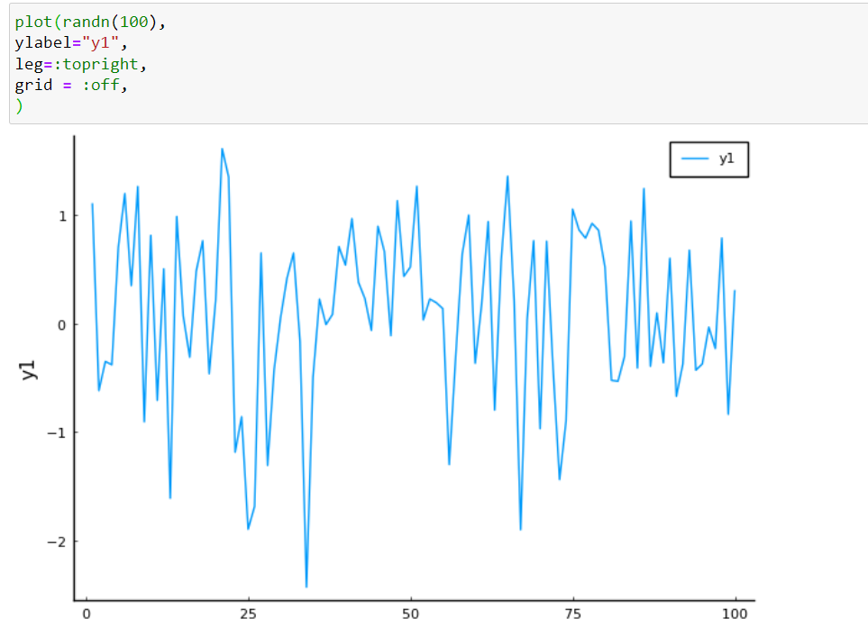
* Рис. 13: Случайный график
* 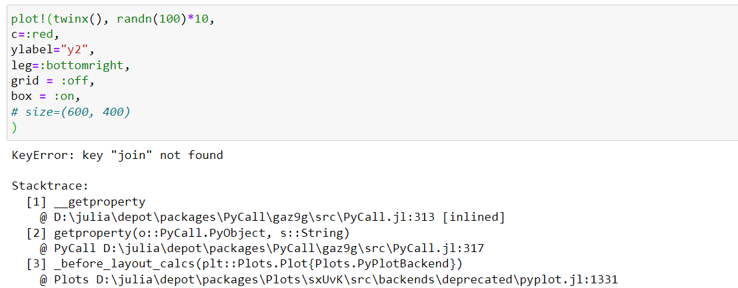
* Рис. 14: Вторые оси добавить не получилось
* 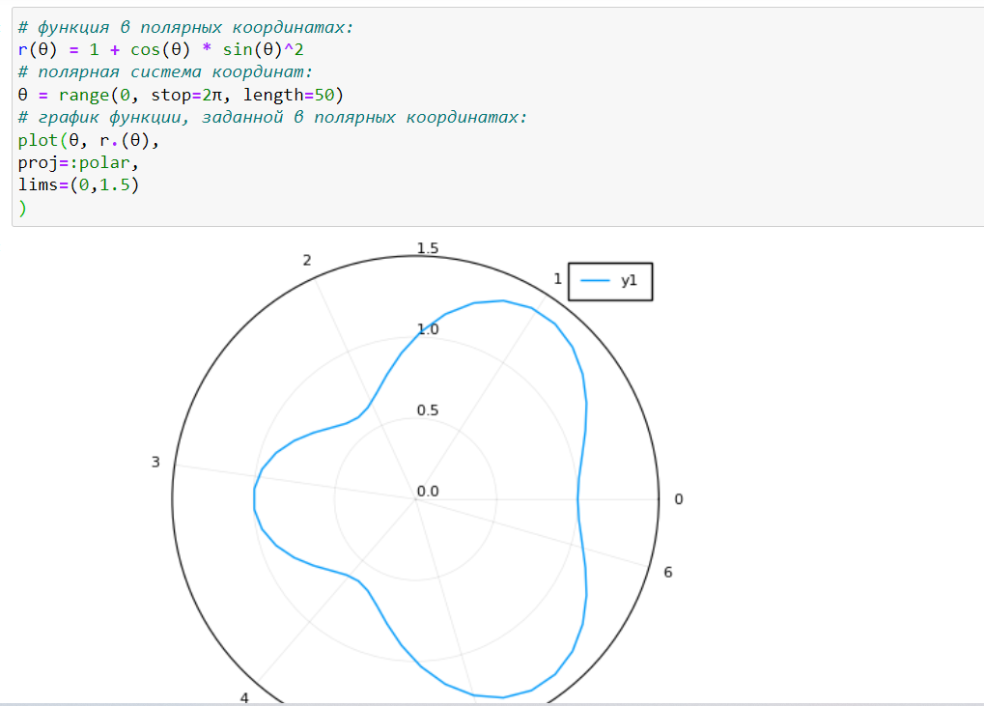
* Рис. 15: Полярные координаты
* 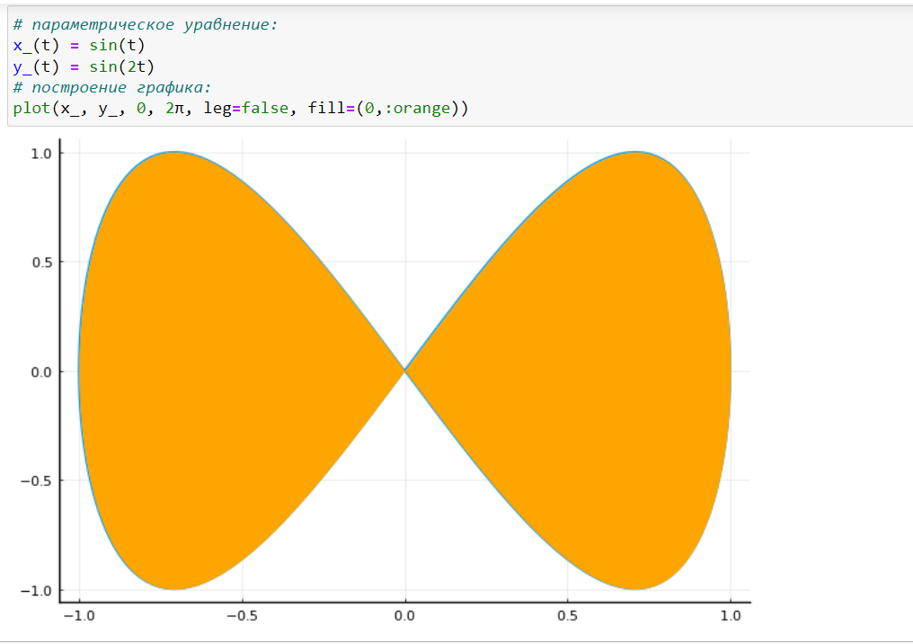
* Рис. 16: Параметрический график
* 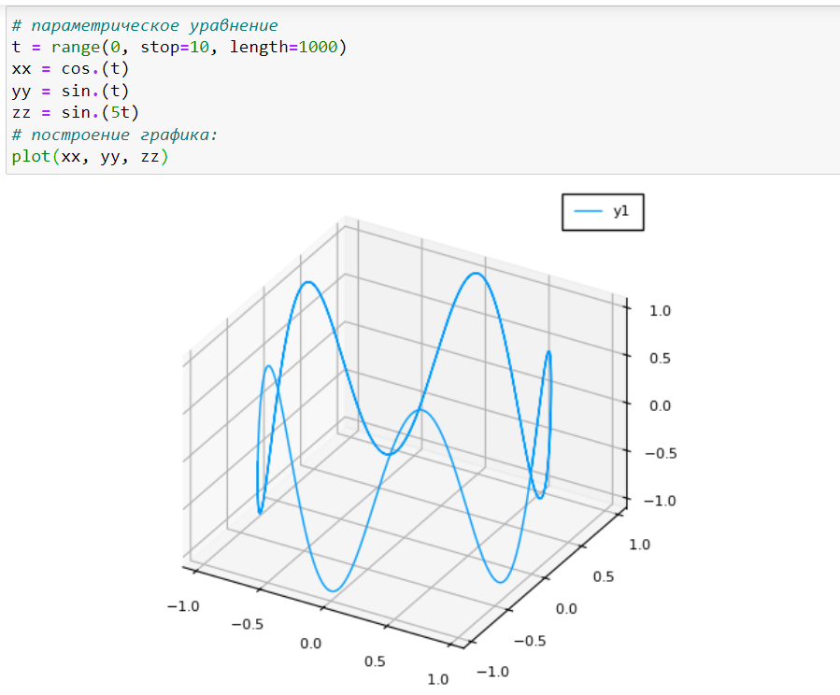
* Рис. 17: Параметрический график в 3д
* 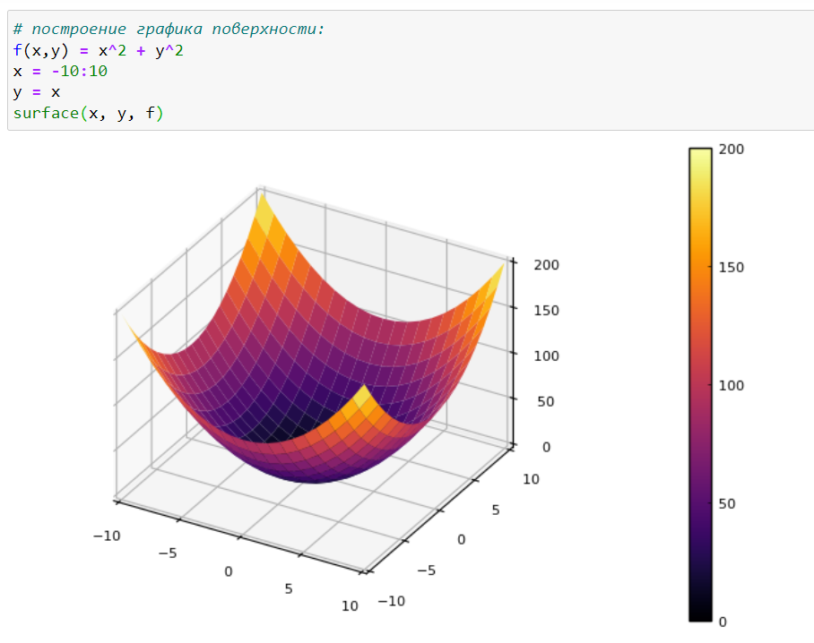
* Рис. 18: Поверхность
* 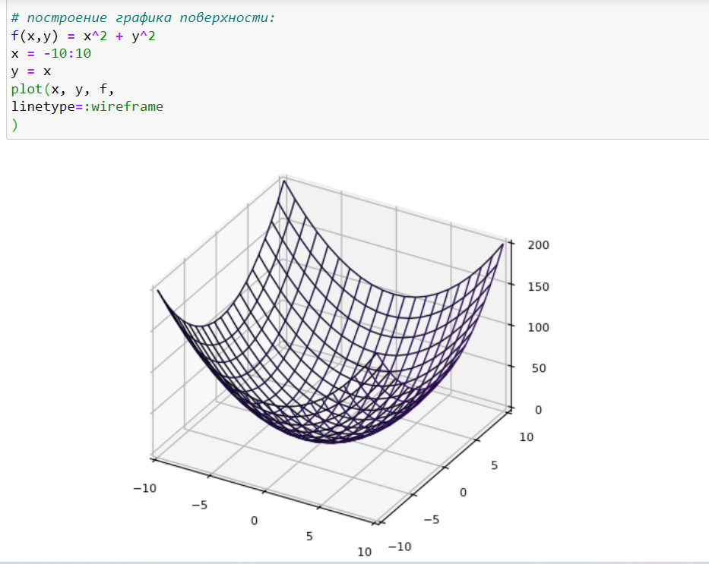
* Рис. 19: Поверхность
* 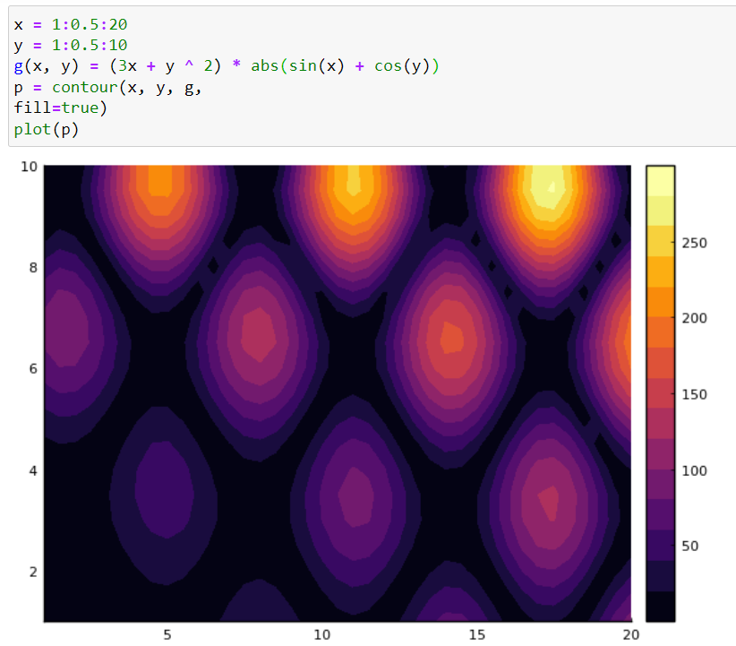
* Рис. 20: Линии уровня
* 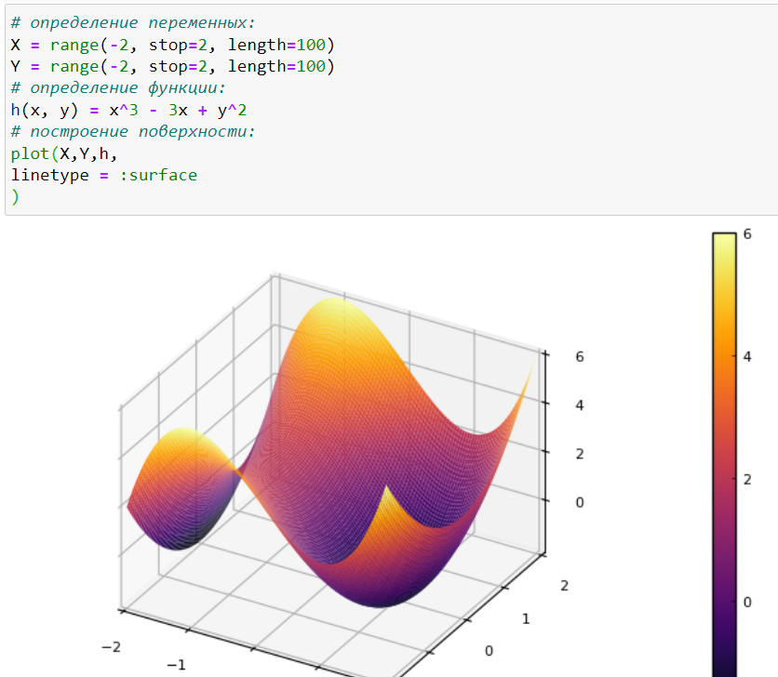
* Рис. 21: Поверхность
* 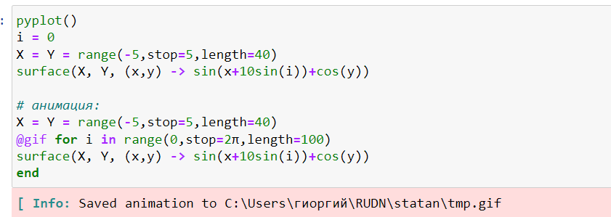
* Рис. 22: Анимация
* 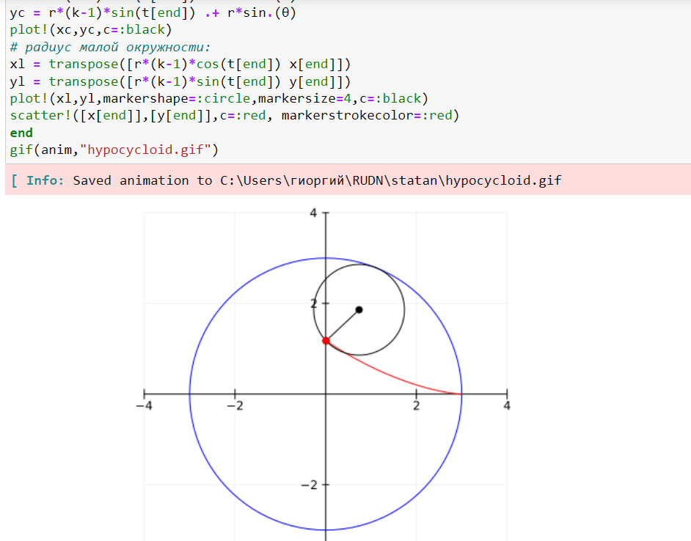
* Рис. 23: Гипоциклоида
* 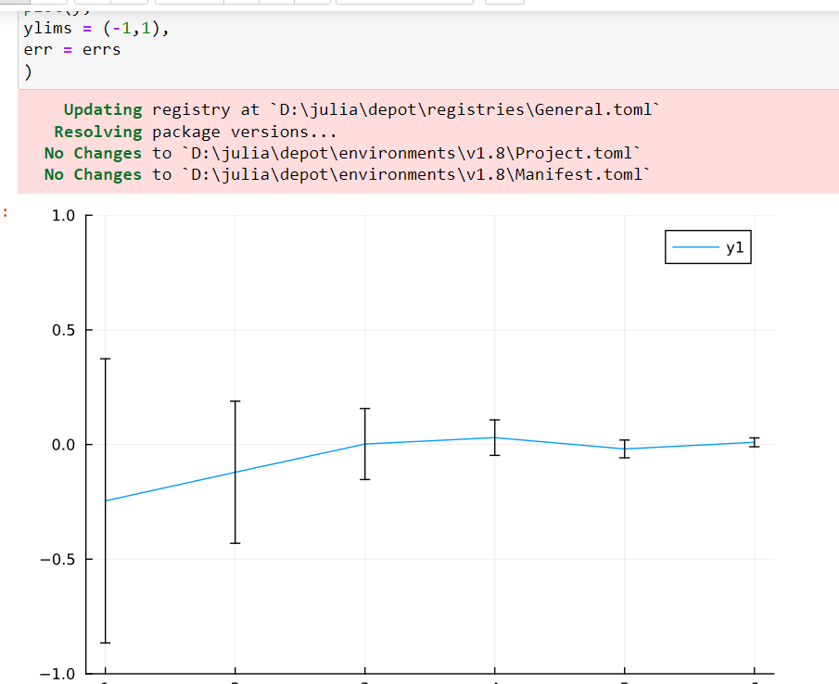
* Рис. 24: График ошибок
* 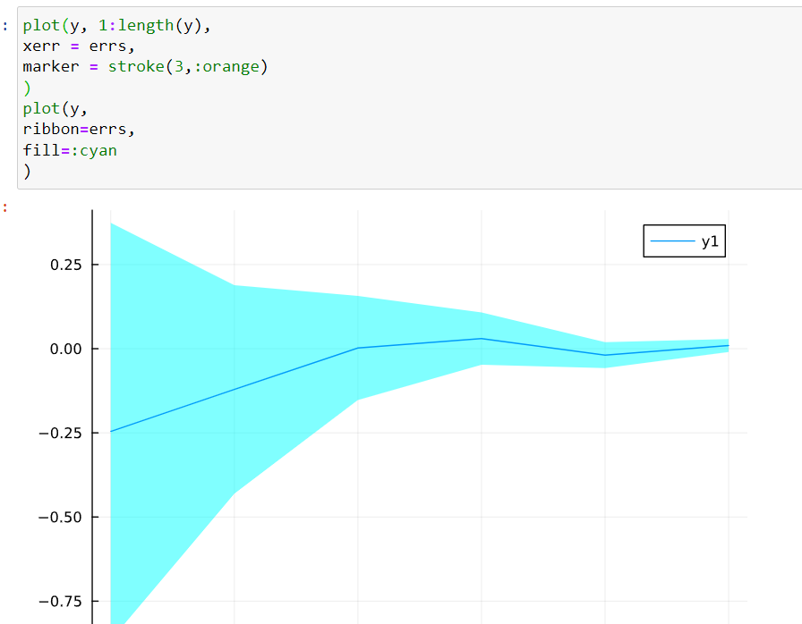
* Рис. 25: График ошибок 2 вид
* 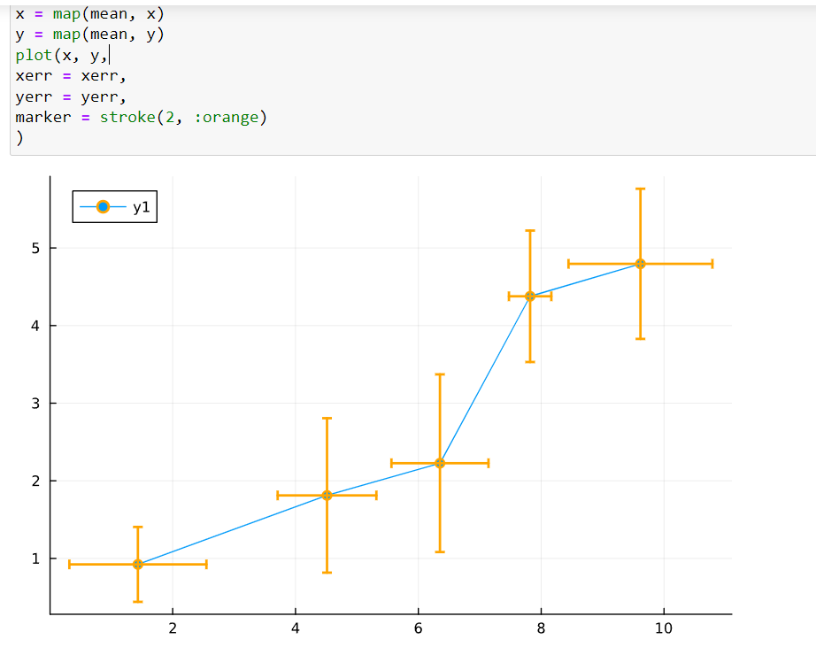
* Рис. 26: Ошибки по осям
* 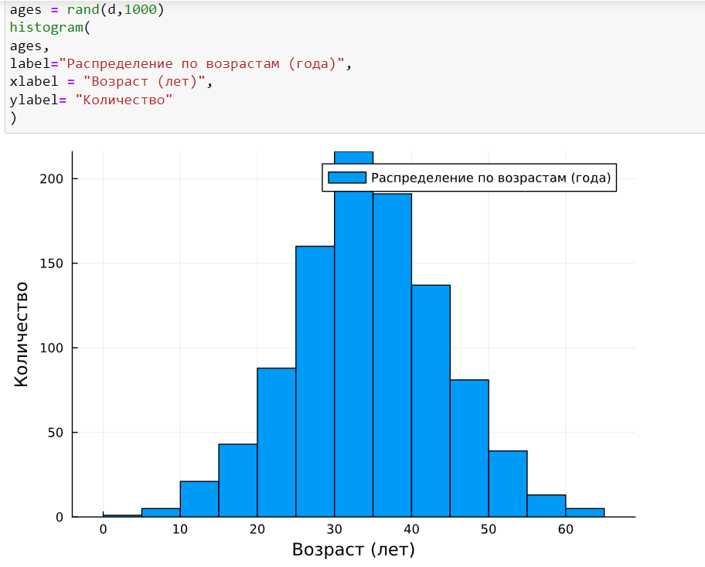
* Рис. 27: Гистограмма
* 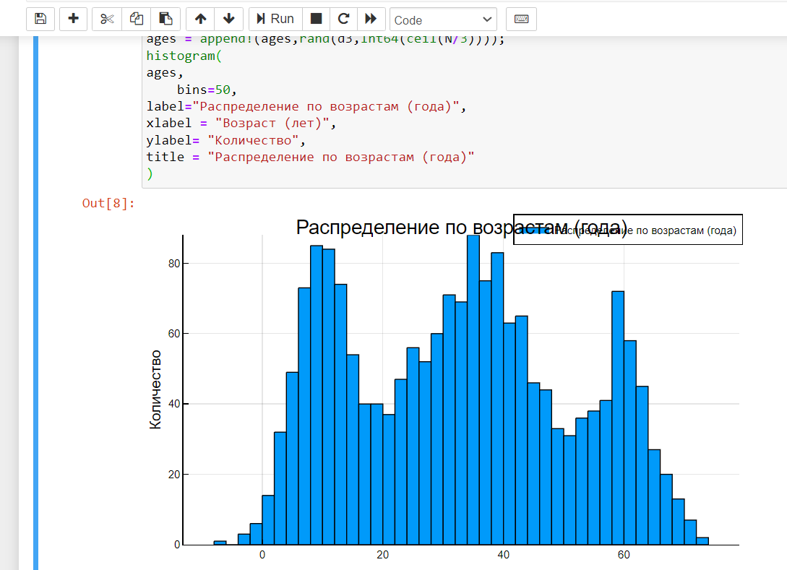
* Рис. 28: Множественная гистограмма
* 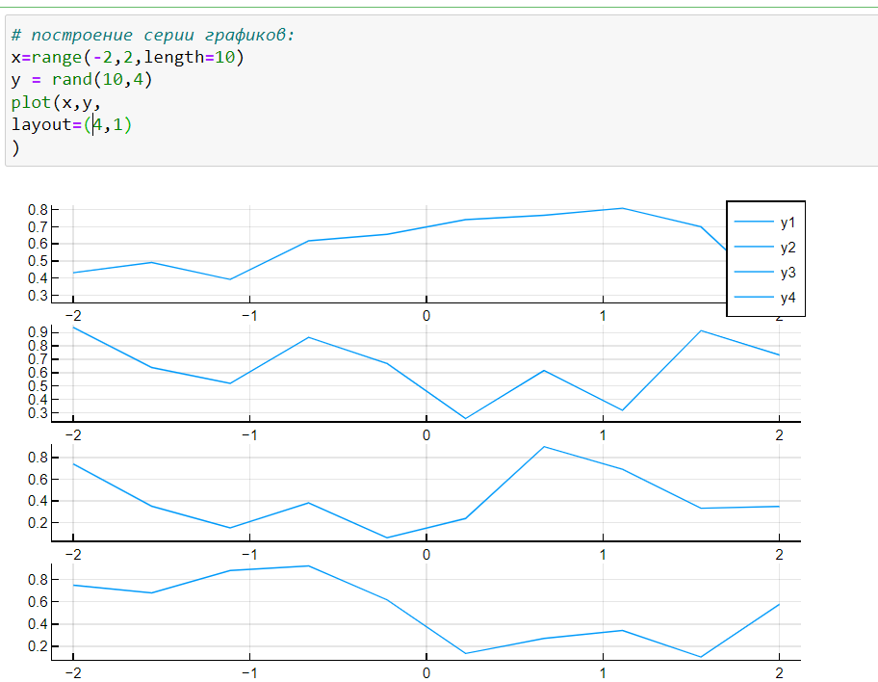
* Рис. 29: Несколько графиков
* 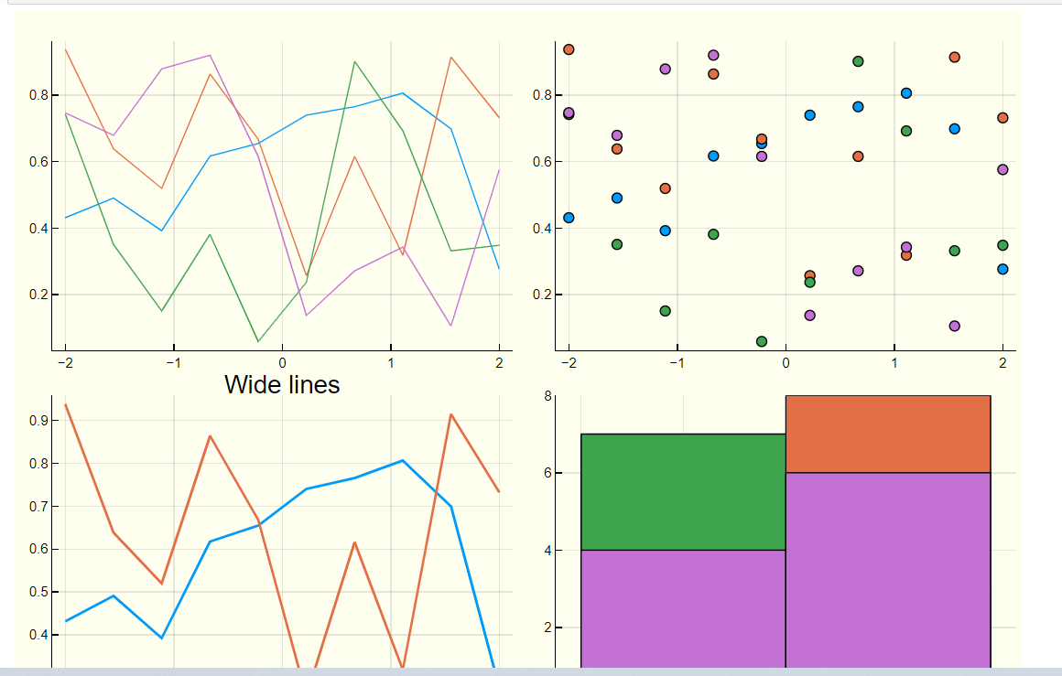
* Рис. 30: Несколько графиков 2 вид
* 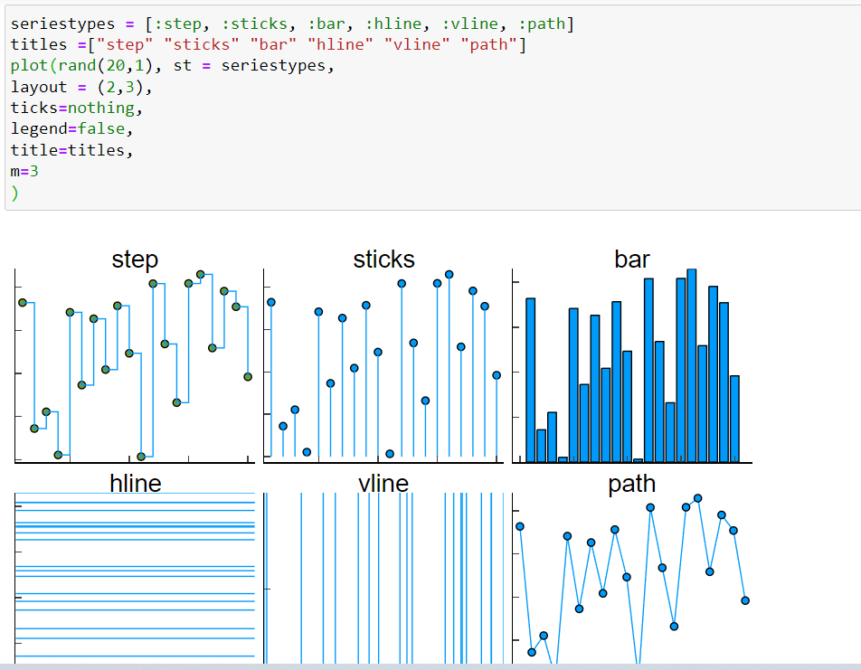
* Рис. 31: Несколько графиков 3 вид
* 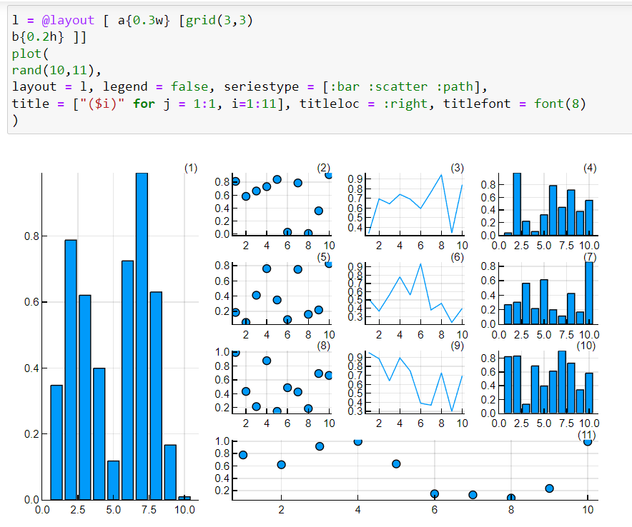
* Рис. 32: Несколько графиков с макросом

## 2.1 Задания для самостоятельного выполнения

1. Постройте все возможные типы графиков (простые, точечные, гистограммы и т.д.) функции . Отобразите все графики в одном графическом окне.

* 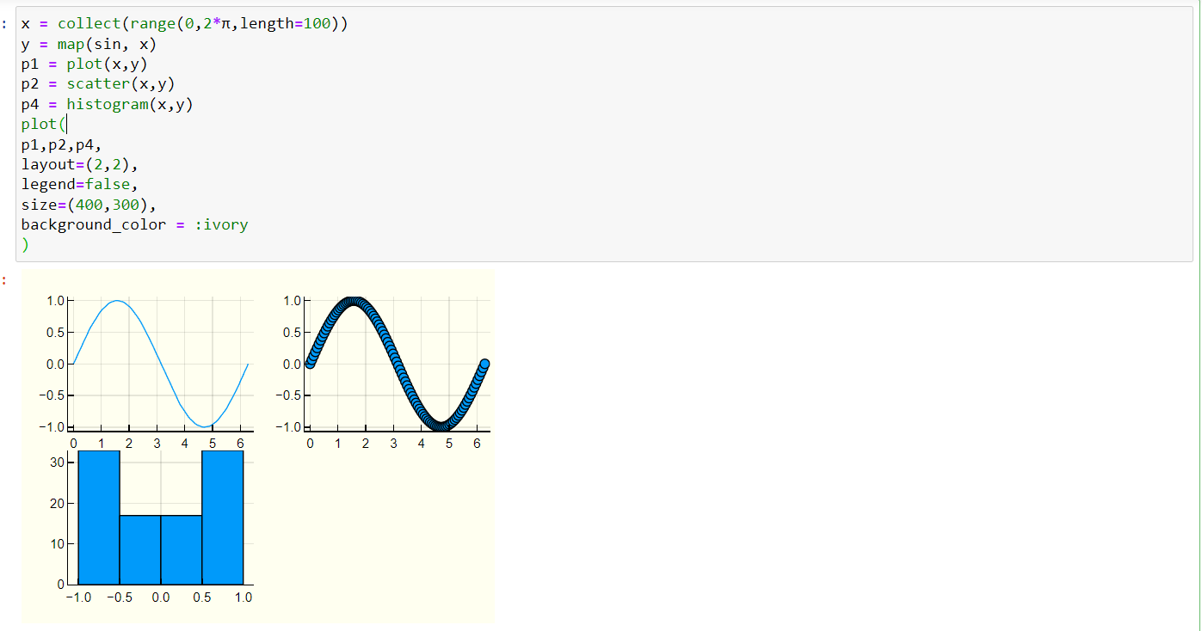
* Рис. 33: Sinus

1. Постройте графики функции со всеми возможными (сколько сможете вспомнить) типами оформления линий графика. Отобразите все графики в одном графическом окне.

* 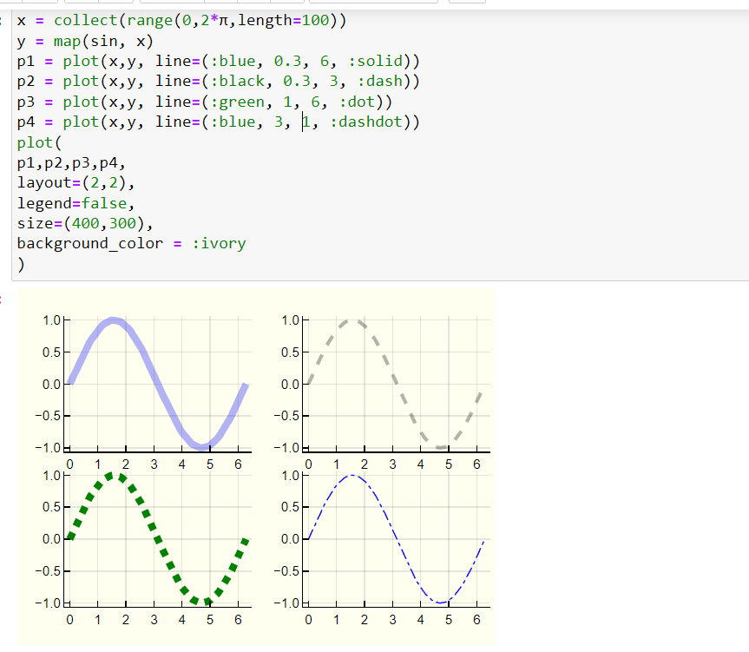
* Рис. 34: Кастом графика синуса

1. Постройте график функции назовите оси соответственно. Пусть цвет рамки будет зелёным, а цвет самого графика — красным. Задайте расстояние между надписями и осями так, чтобы надписи полностью умещались в графическом окне. Задайте шрифт надписей. Задайте частоту отметок на осях координат.

* 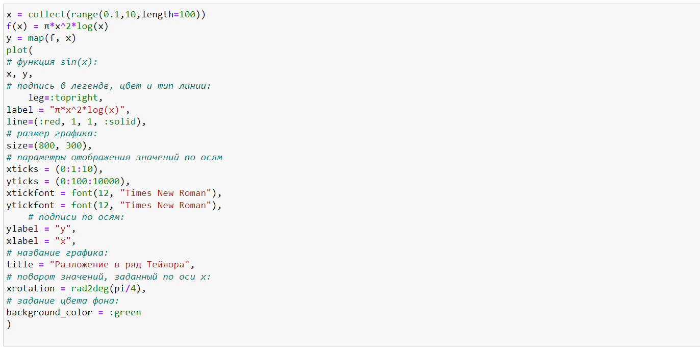
* Рис. 35: График функции
* 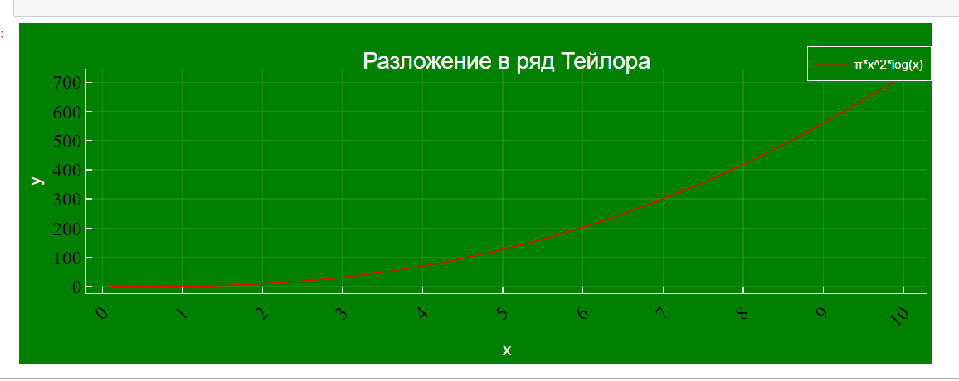
* Рис. 36: График функции

1. Задайте вектор x = (−2, −1, 0, 1, 2). В одном графическом окне (в 4-х подокнах) изобразите графически по точкам 𝑥 значения функции в виде: – точек, – линий, – линий и точек, – кривой. Сохраните полученные изображения в файле figure_familiya.png, где вместо familiya укажите вашу фамилию..

* 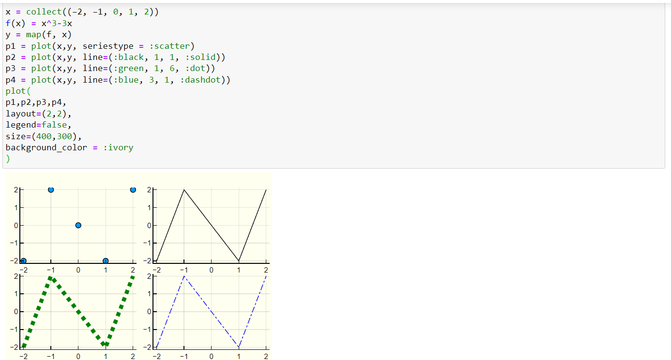
* Рис. 37: 4 вида графика

1. Задайте вектор x = (3, 3.1, 3.2, … , 6). Постройте графики функций и в указанном диапазоне значений аргумента 𝑥 следующим образом: – постройте оба графика разного цвета на одном рисунке, добавьте легенду и сетку для каждого графика; укажите недостатки у данного построения; – постройте аналогичный график с двумя осями ординат.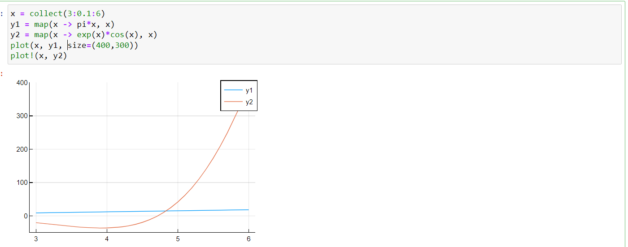

* 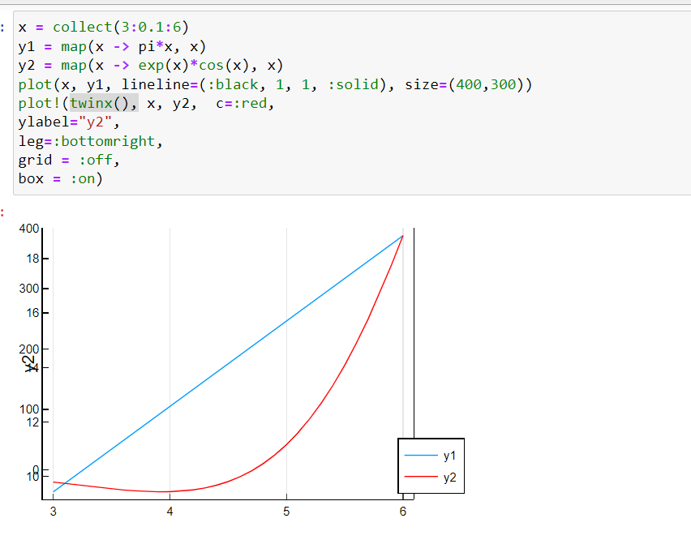
* Рис. 38: Разные оси
* Здесь, очевидно, удобнее две оси из-за разных масштабов. В первом случае график просто становится линией.

1. Постройте график некоторых экспериментальных данных (придумайте сами), учитывая ошибку измерения.

* 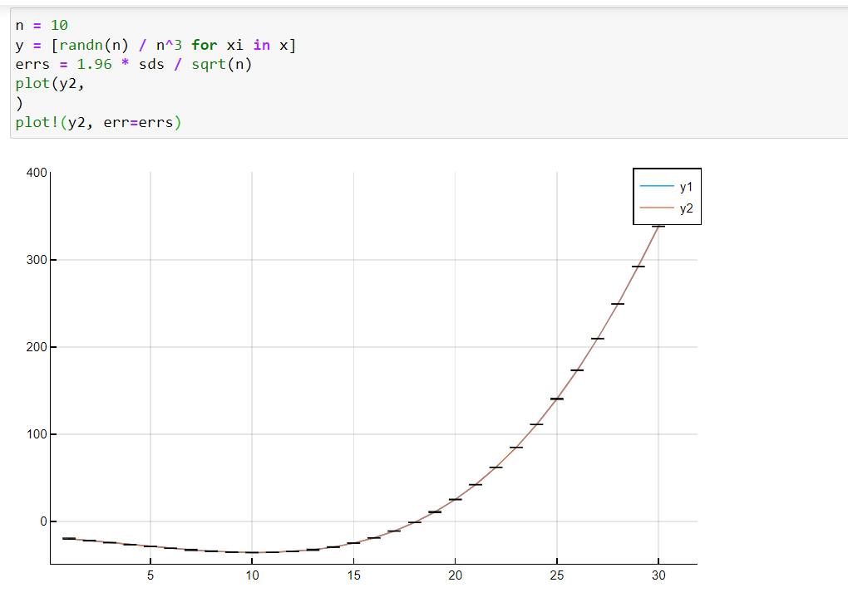
* Рис. 39: График ошибок

1. Постройте точечный график случайных данных. Подпишите оси, легенду, название графика.

* 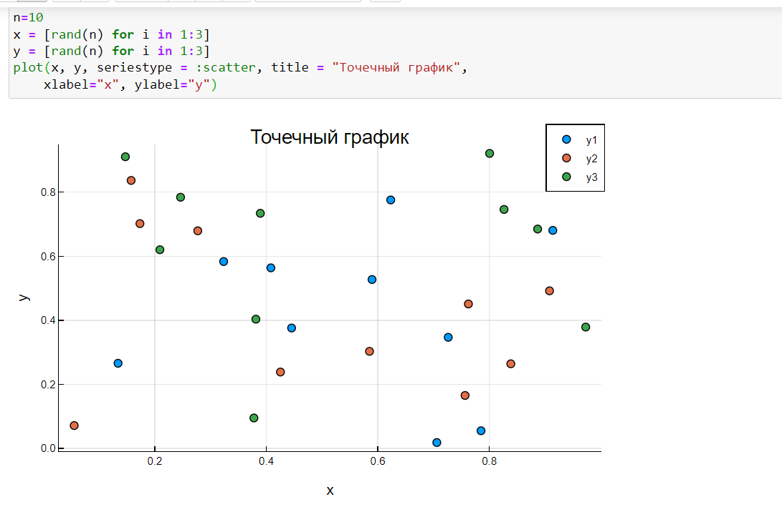
* Рис. 40: Случайные точки трех кластеров

1. . Постройте 3-мерный точечный график случайных данных. Подпишите оси, легенду, название графика.

* 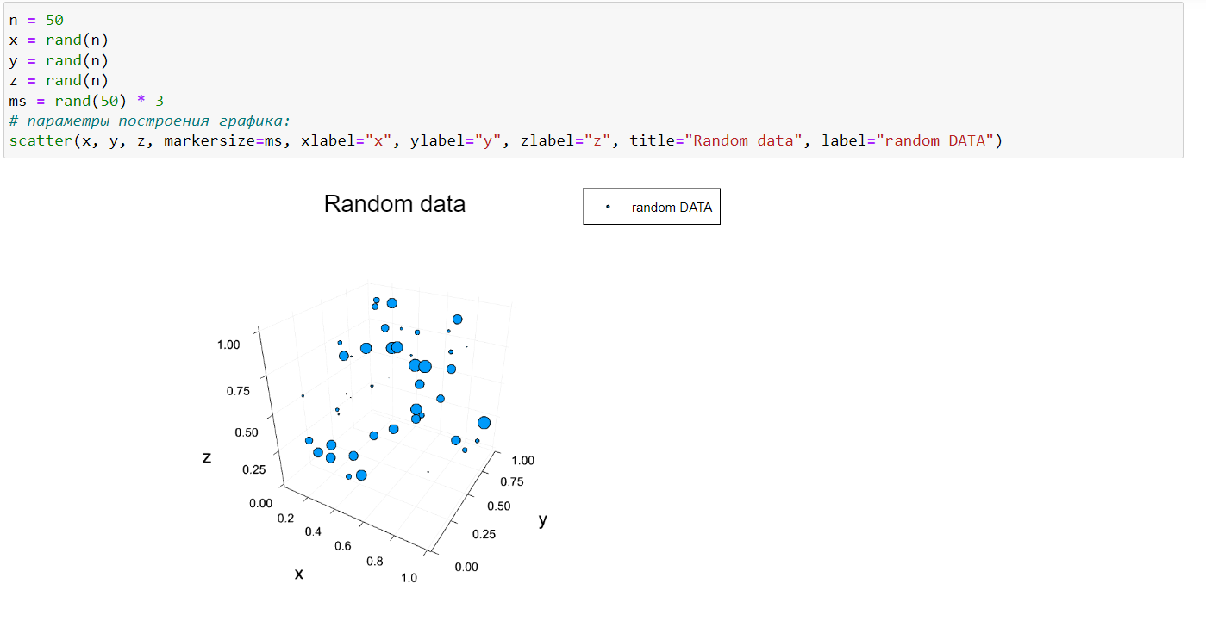
* Рис. 41: Трехмерный случайный график

1. Создайте анимацию с построением синусоиды. То есть вы строите последовательность графиков синусоиды, постепенно увеличивая значение аргумента. После соедините их в анимацию.

* 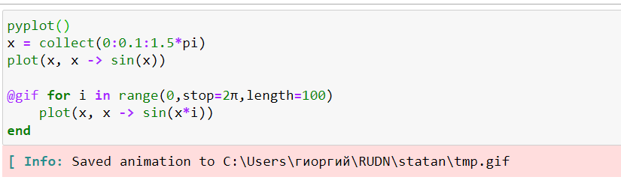
* Рис. 42: Анимация синуса

1. Постройте анимированную гипоциклоиду для 2 целых значений модуля к и 2 рациональных значений модуля к.

* 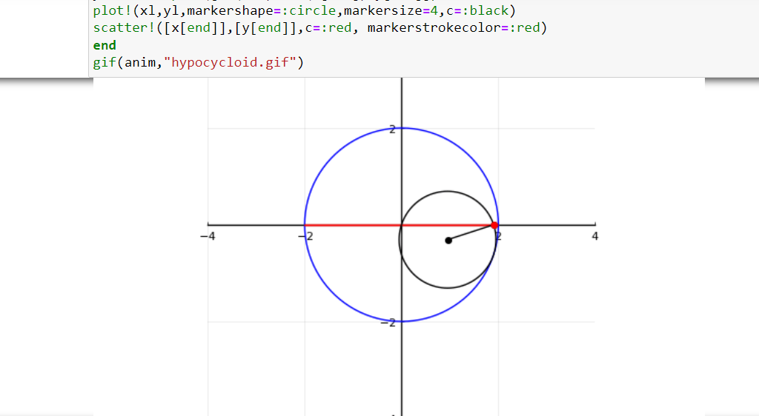
* Рис. 43: Целое значение
* 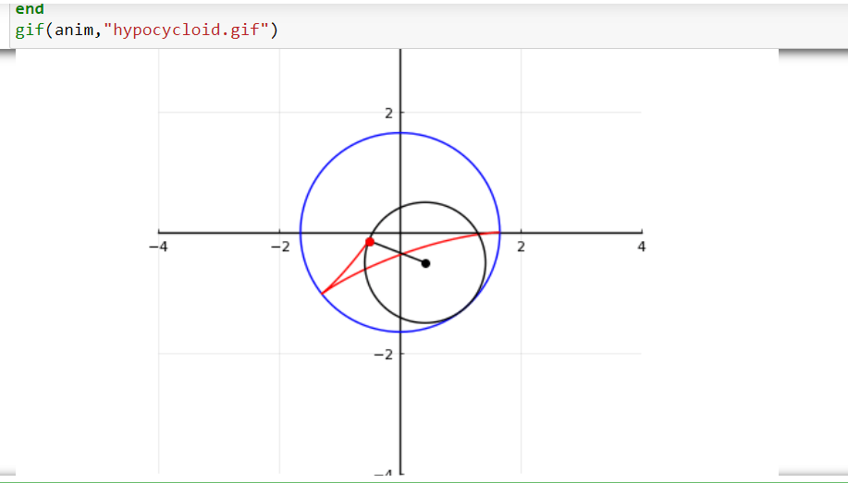
* Рис. 44: Нецелое значение
* В итоге для всех нецелых значений циклоида расходилась, а для целых возвращалась в исходную точку.

1. Постройте анимированную эпициклоиду для 2 целых значений модуля к и 2 рациональных значений модуля к.

* 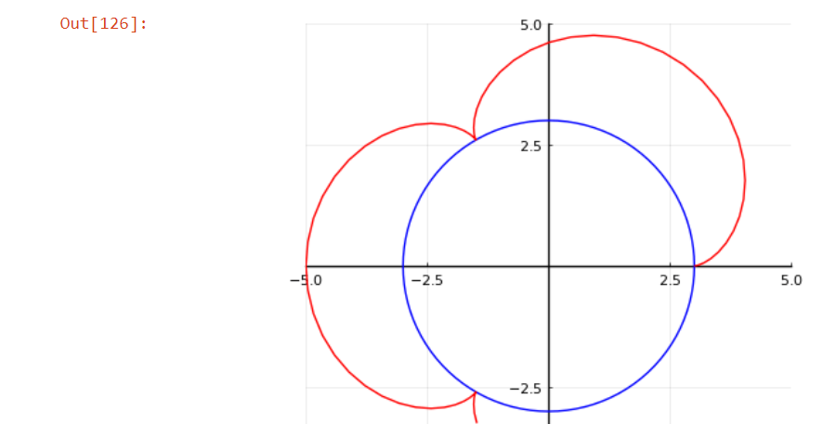
* Рис. 45: Целое значение
* 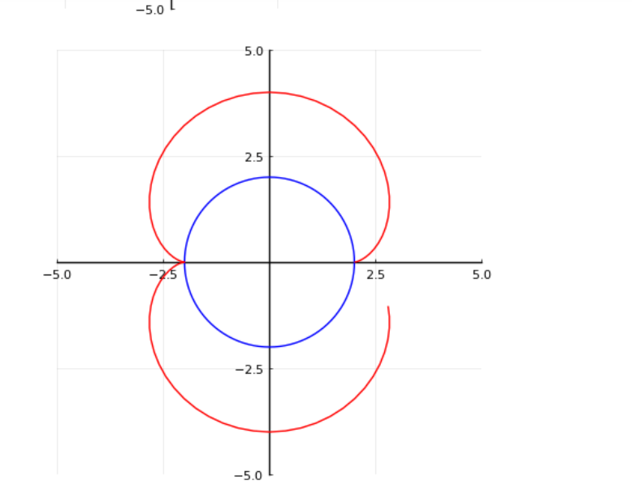
* Рис. 46: Целое значение
* 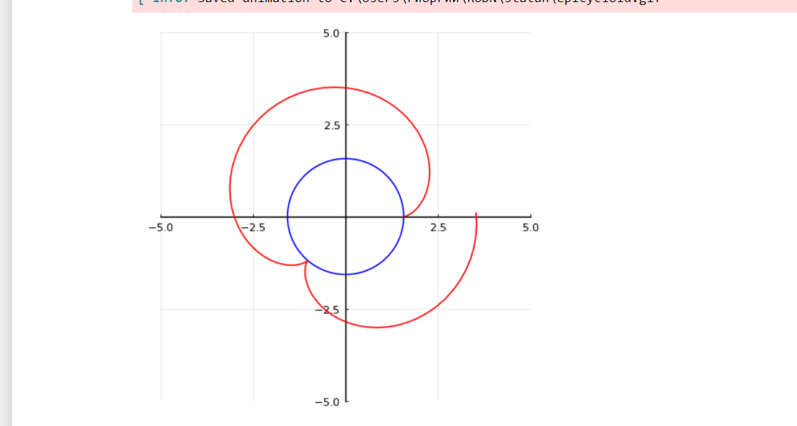
* Рис. 47: Нецелое значение
* Аналогично, циклоида замыкалась для целых значений.

# 3 Выводы

В ходе работы был освоен синтаксис языка Julia для построения графиков

# Список литературы